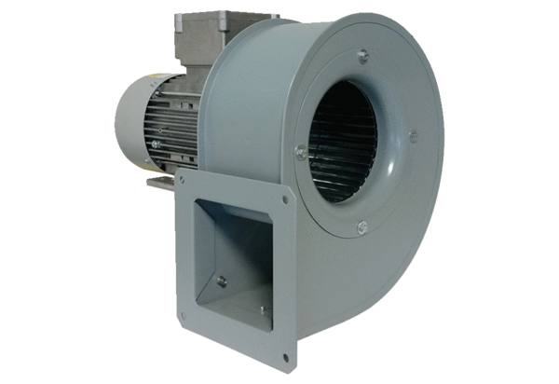Radiális légfúvó GRM 14/2 E ExCsomagolási egység: 1 darabVálaszték: C
Termékszám: 0073.0385Gyártó: MAICO

